Особенности обучения и воспитания
детей с ограниченными возможностями здоровья
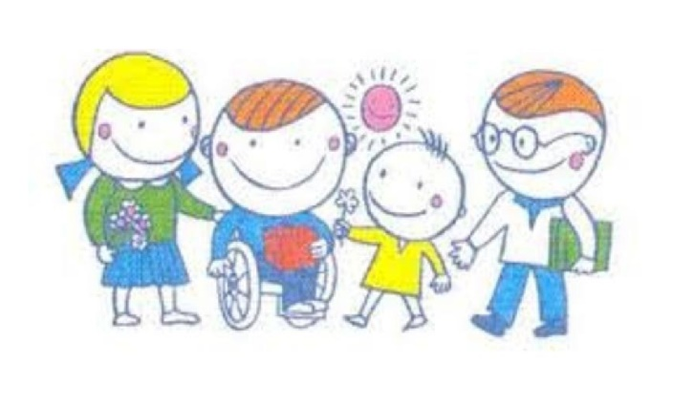
- Чаще говорите ребенку о его прошлых успехах, даже незначительных.
- Изучите примеры успеха известных инвалидов, мотивируйте ребенка, рассказывайте о том, как эти люди добились успеха. Пусть у ребенка будет успешный пример из числа "особенных" взрослых.
- Внушайте ребенку уверенность в себе и в том, что он все сможет и преодолеет, но не льстите и не преувеличивайте, ведь дети, особенно с умственной отсталостью, чувствуют фальшь и лесть. Будьте искренними.
- Необходимо создать комфортную атмосферу в семье. Ребенок не должен участвовать (даже косвенно) в семейных скандалах, т.к. дети воспринимают ссоры родителей в свой адрес, они чувствуют себя виноватыми в том, что родители ругаются. Это сильно снижает показатели самоэффективности.
- Предоставьте ребенку возможность проявлять самостоятельность. Самостоятельность должна проявляться и в бытовых ситуациях (самообслуживании, например), и в принятии решений.
- Дайте возможность ребенку самому нести ответственность за свои поступки и решения. Таким образом он будет учиться решать бытовые и жизненные ситуации, приобретать жизненный опыт и навыки. Это подготовит его ко взрослой жизни без вашего постоянного участия и опеки.
- Помните: вы не всегда будете рядом. И как бы вам не хотелось уберечь и защитить своего "особого" ребенка, оградить его от переживаний и неудач, сделать его жизнь проще и помогать ему во всем, рано или поздно он повзрослеет и ему придется столкнуться с реальной жизнью. Так пусть он подготовиться к ней под вашим присмотром, чем столкнется со всеми трудностями совершенно к ним не готовым.
- Дав ребенку самостоятельность, он поймет, что он сам в ответе за свою жизнь и постоянное участие помощников совсем не нужно для комфортной и достойной жизни. Он все может и умеет сам.
- Одной из обязанностей родителей является социализация ребенка-инвалида. Необходимо обучать его совершать разного рода бытовые действие, которые будут необходимы ему во "взрослой" жизни. Например, самостоятельно ходить в магазин, играть на ближайшей территории с другими детьми и т.п. Помните, если этого не делать, психика ребенка инвалидизируется, что в дальнейшем скажется на его социальной незрелости и неумении жить самостоятельной жизнью.
- Ошибочно считать, что ребенок-инвалид нуждается в постоянном присмотре и руководстве (речь не идет о тяжелых диагнозах).
- Так же и наоборот, не стоит отвергать взаимодействия с ребенком, считая, что, если ребенок не слышит или не видит, значит он эмоционально глуп.
- Родитель обязан помочь ребёнку, но именно помочь, а не сделать за него. Самое сложное –смотреть на его неудачные попытки, его усталость, порой отчаяние. Выдержать это напряжение, это состояние сознательной беспомощности – задача и великий подвиг родительской любви. Надо осознать, что вера в возможность и силы ребёнка, придаст ему силы и мужество.
- Важно с раннего детства не лишать ребенка общения с другими детьми. Это могут быть как дети-инвалиды, так и здоровые дети. Как уже было сказано, инклюзивное образование открывает дорогу в общество для всех детей без исключения и крайне важно воспользоваться этой возможностью как можно раньше, начиная с детского сада.
- Не стоит переводить ребенка-инвалида на домашнее обучение без крайней на то необходимости. Если его диагноз позволяет ему посещать детский сад, школу и т.п. в рамках инклюзивного образования вместе со всеми детьми -пользуйтесь этой возможностью. Это решит множество возможных проблем психологического и психосоматического характера.
- Необходимо сформировать у детей-инвалидов представления о качествах личности, эмоциональных свойствах, о нормах поведения.
- Нужно научить их видеть проявления этих качеств в поведении других людей –детей и взрослых, формировать умение понимать поступки окружающих людей и для этого дать им эталон оценки.
- Формирование адекватной самооценки –характерная особенность личности ребенка. Уровень развития самосознания и адекватность самооценки служат хорошим критерием для оценки психологического возраста человека и его психологических особенностей, в том числе и каких-либо отклонений и проблем. При оптимальной, адекватной самооценке ребёнок правильно соотносит свои возможности и способности, достаточно критически относится к себе, стремится реально смотреть на свои неудачи и успехи, старается ставить перед собой достижимые цели, которые можно осуществить на деле. В реализации данных рекомендаций вы можете использовать анализ эмоциональных переживаний и отношений героев художественной литературы, фильмов, мультфильмов, спектаклей в сопоставлении с реальными жизненными ситуациями.
- В городах и территориях, где помощь детям с ограниченными возможностями здоровья хорошо налажена, функционируют родительские школы по обучению уходу и приемам взаимодействия с "особенными" детьми. Там же проводятся психологические тренинги, направленные на коррекцию эмоционального состояния родителей, формирование у них гордости за свою миссию -справляться со столь тяжелой заботой как уход за больным ребенком, повышение самопринятия и самоуважения.
- Станьте активным участником интернет-форума для родителей детей со схожими нозологиями. Конечно, иногда столь популярное явление несет негативную функцию, тиражируя массовые заблуждения о неэффективных способах лечения, воспитания, ухода и т.д.. Однако любое общение ценно для родителей, не имеющих перспективы получить свободу от необходимости постоянно ухаживать за ребенком. Поэтому родителей надо понимать и оказывать им помощь.
- Не стесняйтесь обращаться за помощью к специалистам (врачи, психологи, дефектологи, логопеды и другие). Необходимо как можно чаще прибегать к их помощи. Например, переживания ребенка с диагнозом ДЦП по поводу своей внешности неплохо корректируются в работе с детским психологом.
- Важно активное включение ребенка в повседневную жизнь семьи, в посильную трудовую деятельность, стремление к тому, чтобы ребенок не только обслуживал себя (самостоятельно ел, одевался, был опрятен), но и имел определенные обязанности, выполнение которых значимо для окружающих (накрыть на стол, убрать посуду).
- Любое развитие, и физическое, и умственное, происходит последовательно, оно не терпит скачков и перерывов. Поэтому каждую ступеньку своего восхождения ребёнок должен пройти сам. Только тогда он действительно научиться управлять собой. Задача родителей –развить и поддержать эту активность, последовательно ставить перед ребенком всё более сложные цели. Каждая уступка лени –это предательство своего ребёнка.
- Важно сосредоточивать внимание на самом ребенке, а не на его болезни. Если проявлять беспокойство по каждому поводу, ограничивать самостоятельность ребенка, то малыш непременно будет чрезмерно беспокоен и тревожен. Это правило универсально для всех детей – и больных, и здоровых.
- Усталость от переживаний за ребенка-инвалида, порой накладывает соответствующий отпечаток на внешний облик его родителей. Они выглядят несчастными. Но ведь любому малышу нужны счастливые родители, способные отдавать любовь и тепло, а не свои больные нервы. Только оптимистичный взгляд на жизнь может помочь в борьбе с коварным недугом.
- Верное отношение к ребенку можно выразить формулой: «Если ты не похож на других, это не значит, что ты хуже».
- Нередко погоня за новыми специалистами и методами лечения заставляет нас упускать из вида личность самого ребенка. А ведь попытка взглянуть на болезнь «изнутри», т.е. глазами больного ребенка, и является лучшей возможностью помочь ему в преодолении душевных и физических страданий. Не стоит упускать из виду отношение к болезни самого ребенка.
- Чтобы у ребенка сформировалось правильное восприятие себя и окружающих, важно отказаться от излишней опеки по отношению к нему. Родители должны воспринимать свое чадо не как безнадежного инвалида, а как человека, пусть в чем-то не похожего на других, но вполне перспективного в плане преодоления своего недуга и ведущего активный образ жизни.
- Социум все еще не готов к появлению возле себя инвалидов, особенно дети. Кто-то стыдливо спрячет глаза, кто-то отпустит колкую фразу, кто-то не захочет общаться. Не стоит этого бояться, общество нужно приучать к тому, что проблема детей-инвалидов существует, что они живут рядом с нами. Возможно, в одном доме, а может, и в соседних квартирах. И всем нужно понять, что инвалиды -явление не мифическое, а повсеместное. Необходимо учиться продуктивно существовать вместе.
В ваших руках достаточно возможностей сделать из своего ребенка полноценную личность и просто счастливого человека. За терпение, усилия и непомерный труд в воспитании ребенка Вы будете вознаграждены.

Составитель: учитель-дефектолог
Кочермина Е.В.

